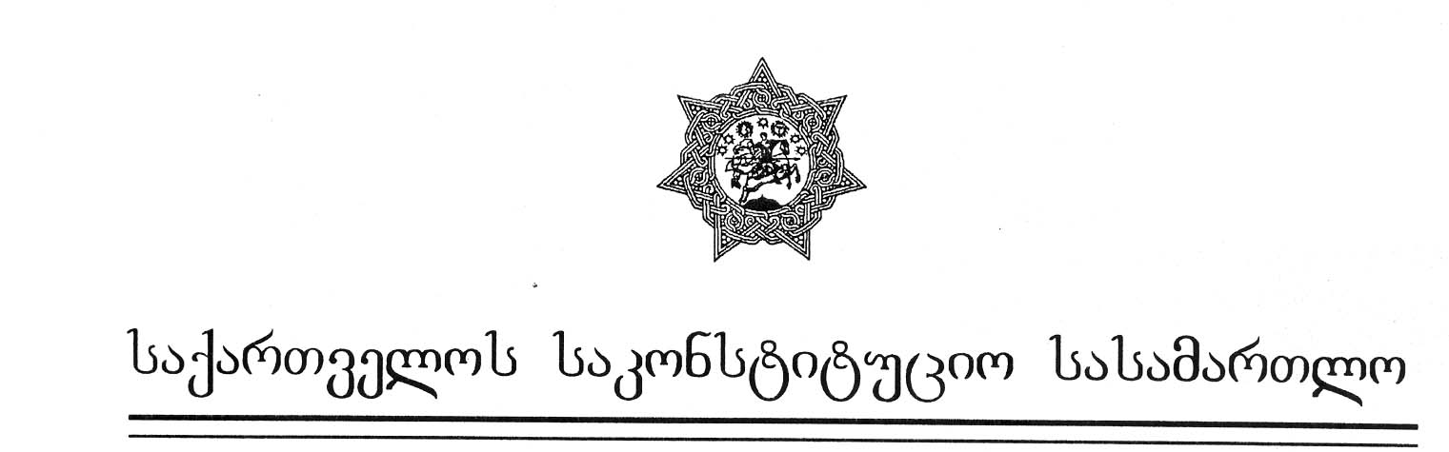
მეორე კოლეგია

განმწესრიგებელი სხდომის

საოქმო ჩანაწერი

№2/8/194 თბილისი, 2002 წლის 16 ივლისი

კოლეგიის შემადგენლობა:

1. ოთარ ბენიძე - თავმჯდომარე;
2. ლამარა ჩორგოლაშვილი - წევრი;
3. ნიკოლოზ ჩერქეზიშვილი – წევრი, მომხსენებელი მოსამართლე;
4. ზაურ ჯინჯოლავა – წევრი.

სხდომის მდივანი: ანა რევაზიშვილი

საქმის დასახელება: მიხეილ ვადაჭკორია საქართველოს პრეზიდენტის წინააღმდეგ.

საქმის განხილვის მონაწილენი: მოსარჩელე მიხეილ ვადაჭკორია.

დავის საგანი: საქართველოს პრეზიდენტის 1997 წლის 9 დეკემბრის №717 ბრძანებულება “საქართველოს რესპუბლიკის 1992 წლის სახელმწიფო შინაგანი მომგებიანი სესხის ობლიგაციების გამოშვებით წარმოქნილი საქართველოს სახელმწიფოს ვალდებულებების შესახებ”.

საქართველოს საკონსტიტუციო სასამართლოს მეორე კოლეგიას 2002 წლის 4 ივლისს გადმოეცა მიხეილ ვადაჭკორიას 194-ე ნომრით რეგისტრირებული კონსტიტუციური სარჩელი მისი საკონსტიტუციო სასამართლოში არსებითად განსახილველად მიღების საკითხის გადასაწყვეტად.
194-ე ნომრით რეგისტრირებულ კონსტიტუციურ სარჩელში საკონსტიტუციო სასამართლოსადმი მიმართვის საფუძვლად დასახელებულია საქართველოს კონსტიტუციის 21-ე მუხლი, “საქართველოს საკონსტიტუციო სასამართლოს შესახებ” საქართველოს ორგანული კანონის მე-19 მუხლის პირველი პუნქტის “ე” ქვეპუნქტი და 39-ე მუხლი, აგრეთვე “საკონსტიტუციო სამართალწარმოების შესახებ” საქართველოს კანონის პირველი მუხლის მე-2 პუნქტი და მე-16 მუხლი.
სასამართლო კოლეგიამ, კონსტიტუციური სარჩელის, თანდართული დოკუმენტების განხილვისა და განმწესრიგებელ სხდომაზე მოსარჩელის განმარტებათა საფუძველზე გამოარკვია წარმოდგენილი კონსტიტუციური სარჩელის საკონსტიტუციო სასამართლოში არსებითად განსახილველად მიღებასთან დაკაშვირებული გარემოებანი.
საქართველოს საკონსტიტუციო სასამართლოს მეორე კოლეგიას მიაჩნია, რომ 194-ე ნომრით რეგისტრირებულ კონსტიტუციურ სარჩელში დაუცლია “საკონსტიტუციო სამართალწარმოების შესახებ” საქართველოს კანონის პირველი მუხლის მე-2 პუნქტისა და მე-16 მუხლის პირველი და მე-2 პუნქტების მოთხოვნები და არ არსებობს ამავე კანონის მე-18 მუხლით გათვალისწინებული არცერთი საფუძველი, აღნიშნული კონსტიტუციური სარჩელის არსებითად განსახილველად მიღებაზე უარის თქმისათვის.
იხელმძღვანელა რა, საქართველოს კონსტიტუციის 89-ე მუხლის პირველი პუნქტის “ვ” ქვეპუნქტით, “საქართველოს საკონსტიტუციო სასამართლოს შესახებ” საქართველოს ორგანული კანონის მე-19 მუხლის პირველი პუნქტის “ე” ქვეპუნქტით, 21-ე მუხლის მე-2 პუნქტით, 39-ე მუხლის 1 პუნქტის “ა” ქვეპუნქტითა და მე-2 პუნქტით, 43-ე მუხლის მე-5 და მე-8 პუნქტებით, კანონის მე-17 მუხლის მე-5 პუნქტით, 21-ე მუხლის პირველი პუნქტითა და 22-ე მუხლით,

საქართველოს საკონსტიტუციო სასამართლო

მეორე კოლეგია

ადგენს:

1. მიღებულ იქნეს საკონსტიტუციო სასამართლოში არსებითად განსახილველად მიხეილ ვადაჭკორიას 194-ე ნომრით რეგისტრირებული კონსტიტუციური სარჩელი “საქართველოს რესპუბლიკის 1992 წლის სახელმწიფო შინაგანი მომგებიანი სესხის ობლიგაციების გამოშვებით წარმოქმნილი საქართველოს სახელმწიფოს ვალდებულებების შესახებ” საქართველოს პრეზიდენტის 1997 წლის 9 დეკემბრის №717 ბრძანებულების კონსტიტუციურობის თაობაზე;

2. პირველ პუნქტში დასახელებულ კონსტიტუციურ სარჩელთან დაკავშირებით მოპასუხეა საქართველოს პარლამენტი;

3. საქმეს არსებითად განიხილავს საქართველოს საკონსტიტუციო სასამართლოს მეორე კოლეგია;

4. საქმის არსებიდან განხილვა დაიწყება “საქართველოს საკონსტიტუციო სასამართლოს შესახებ” საქართველოს ორგანულ კანონში “ცვლილებებისა და დამატებების შეტანის თაობაზე” 2002 წლის 12 თებერვლის საქართველოს ორგანული კანონის 35-ე მუხლის მეორე პუნქტის შესაბამისად, რაზედაც მხარეებს ეცნობებათ დამატებით;

5. საოქმო ჩანაწერი საბოლოოა და გასაჩივრებას ან გადასინჯვას არ ექვემდებარება

1. ოთარ ბენიძე - თავმჯდომარე;
2. ლამარა ჩორგოლაშვილი - წევრი;
3. ნიკოლოზ ჩერქეზიშვილი – წევრი, მომხსენებელი მოსამართლე;
4. ზაურ ჯინჯოლავა –წევრი.

ასლი დედანთან სწორია

საქართველოს საკონსტიტუციო
სასამართლოს მდივანი ნ. შაშკინი

